Dokument 7: Der Weißstorch

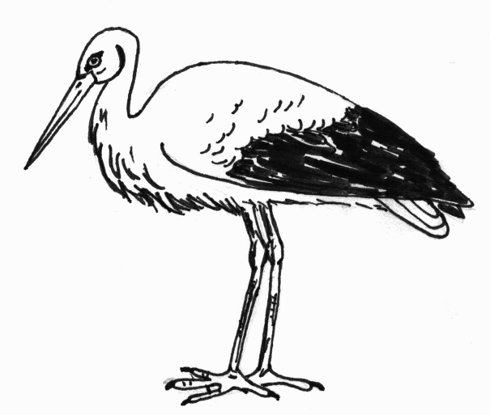 | Verbreitung: Der Weißstorch ist in Nordafrika, Europa und Asien zu finden. Ein geschlossenes Verbreitungsgebiet erstreckt sich von Nordwesteuropa/Deutschland bis in den Süden zur Krim. Besonders in Polen brüten viele Störche, aber auch in den östlichen Bundesländern sind sie im Sommer zu Hause. Frankreich ist im Elsass und im Südwesten vom Weißstorch besiedelt. Aus weiten Teilen Frankreichs und auch aus dem Westen Deutschlands ist der Storch jedoch heute verschwunden. Auf der iberischen Halbinsel ist er weit
verbreitet. Dort gibt es im Süden sogar einige Jahresvögel. Die Störche in Mittel- und Osteuropa dagegen sind Sommervögel.
In Deutschland sind die Weißstörche etwa von März bis August zu beobachten.

Aussehen und Größe: Weißer Vogel, Schwungfedern und Teil der Oberflügeldecken schwarz, langer roter Schnabel und lange, dünne rote Beine – durch diese charakteristischen Merkmale ist der Storch gut zu erkennen. Der Weißstorch fliegt mit gestrecktem Hals.
Der Weißstorch ist ein großer Vogel: er ist ca. 80cm hoch, sein Schnabel 14-19cm lang, seine Flügelspannweite beträgt bis zu 2m.
Er ist zwischen 2600 bis 4400 Gramm schwer.
Ein Storch wird etwa 25 Jahre alt.

Stimme: Der Storch singt nicht! Zur Begrüßung lässt er allerdings ein lautes Schnabelklappern hören. Das hat ihm im Deutschen den Namen Klapperstorch eingebracht.

Lebensraum: Nester in Kleinstädten und Dörfern, auf alten Schornsteinen, Dächern, Telefonmasten usw., aber auch auf Bäumen am Rand von Flusslandschaften. Zur Nahrungssuche nutzt der Storch offene, feuchte Landschaften, wie Flussniederungen, Wiesen und Weiden mit Kleingewässern.
Man sagt, wo Störche leben, ist die (Um-)welt noch in Ordnung. Das heißt durch den Schutz der Lebensräume der Störche wird auch die gesamte Flora und Fauna der Feuchtgebiete und Wiesen bewahrt.

Nahrung: Amphibien, Insekten, Regenwürmer, Kleinsäuger.

Verhalten: Der Storch ist tagaktiv. Seine Nahrung sucht er im Gehen (vgl. Lied Auf unsrer Wiese gehet was). Beim Fliegen segelt der Storch nach Möglichkeit mit dem Wind.
Zur Paarung und zum Brüten besetzt der Storch immer wieder das gleiche Nest und liefert sich Kämpfe mit eventuellen „Nestbesetzern“. Das Männchen trifft im Frühjahr vor dem Weibchen ein, um das Nest instand zu setzen.
Außerhalb der Brutzeit leben Störche in kleineren oder größeren Verbänden.

Fortpflanzung: Das Weibchen legt 3-5 Eier (weiß). Die Brutzeit beträgt 29-30 Tage, wobei beide Partner sich beim Brüten abwechseln. Brutzeit: Anfang April-Anfang August. Die Jungen bleiben knapp 2 Monate im Nest und werden von den Eltern gefüttert. Danach fliegen die Jungen aus. Geschlechtsreif werden sie erst im Alter von drei Jahren. Zum Brüten kehren die Jungstörche in der Regel nicht an den Ort ihrer Geburt zurück.

Zugverhalten: Langstreckenzieher, sehr ausdauernd, können die Strecke Spanien-Deutschland in nur zwei Tagen zurücklegen.
Die Weißstörche fliegen im Unterschied zu Kranichen nicht in Flugformationen, sondern in Schwärmen ohne erkennbare Ordnung.

Zugrouten: Es gibt zwei Zugrouten, die östliche und die westliche.
Östliche Zugroute: Die in Osteuropa, auch im Osten Deutschlands, brütenden Weißstörche ziehen über den Bosporus/Türkei in den Nahen Osten und von dort weiter über den Sudan nach Tansania, zum Teil bis Südafrika (vgl. Material 5). Dabei legen sie Strecken von mehr als 10.000km zurück.
Westliche Zugroute: Die Störche Mittel- und Südwestdeutschlands sowie deren Artgenossen aus Frankreich und Spanien nehmen die westliche Zugroute über Gibraltar und die Sahara, um ihre Winterquartiere in Westafrika zwischen Senegal und Tschad zu erreichen. In den letzten Jahren haben sich aber mehr und mehr Störche, auch aus Deutschland, den Weiterzug abgewöhnt und bleiben im Süden Spaniens.
Gefahren auf der Wanderung: Während des Vogelzuges sind die Weißstörche vielen Gefahren ausgesetzt, wie auch in der Geschichte von Frederick dargestellt. Unfälle an Stromleitungen, Abschuss bzw. Jagd in den Durchzugsgebieten, auch Vergiftung sowie der zunehmende Verlust von Lebensräumen und geeigneten Rastgebieten haben dazu geführt, dass der Weißstorch auf der roten Liste der gefährdeten Tierarten zu finden ist. Auf der Ostroute ziehen die Störche in großen Trupps entlang des Jordan und stellen manchmal eine Gefahr für den Luftverkehr dar: Auch heute noch kommt es immer wieder zu Kollisionen zwischen Flugzeugen und Störchen.

Schutz der Weißstörche, Storchenzentren in Deutschland:
Seit Jahrzehnten haben in Deutschland Vogelwarten (z. B. auf der Ostseeinsel Hiddensee, auf Helgoland oder im bayrischen Radolfzell) die Aufgabe durch Beringung von Zugvögeln Erkenntnisse über den Vogelzug zu gewinnen. So kann durch Beobachtung des Zugverhaltens und der Zugroute der Störche genau ausgemacht werden, wo sich Gefahrenquellen befinden und an deren Beseitigung gearbeitet werden. Schon seit vielen Jahren wurden, außer im Inland, auch länderübergreifende Schutzmaßnahmen in Angriff genommen. Die RAMSAR-Konvention z. B. sorgt so für den Schutz von „Feuchtgebieten internationaler Bedeutung“, die wichtige Rastplätze von Zugvögeln darstellen.

Weiterhin sind es die örtlichen Naturschutzvereine (Naturschutzbund Deutschlands – kurz Nabu – und BUND), die sich dem Schutz der hier brütenden Störche und ihrer Lebensräume verschrieben haben, wozu sowohl Forschungsprojekte dienen als auch die Information der Menschen vor Ort. Auf den entsprechenden Internetseiten kann man sich über die Initiativen zum Schutz der Störche informieren (s. u.). In Gegenden, wo wegen der günstigen Lebensbedingungen viele Störche brüten, gibt es auch sogenannte Storchenzentren – insgesamt ca. 6 in Deutschland. So wurde dem kleinen Dorf Rühstädt an der Elbe (Land Brandenburg) im Jahr 1996 der Titel „Europäisches Storchendorf“ verliehen. Die Einwohner des Dorfes haben es durch Anlegen von künstlichen Nisthilfen und durch das Bewahren der Elbwiesen mit vielen kleinen Seen und Tümpeln geschafft, etwa 35 Brutpaare im Dorf ansässig zu machen. Hier klappert also wirklich der Storch (Dokument 2, Fotos Nr. 14-17).

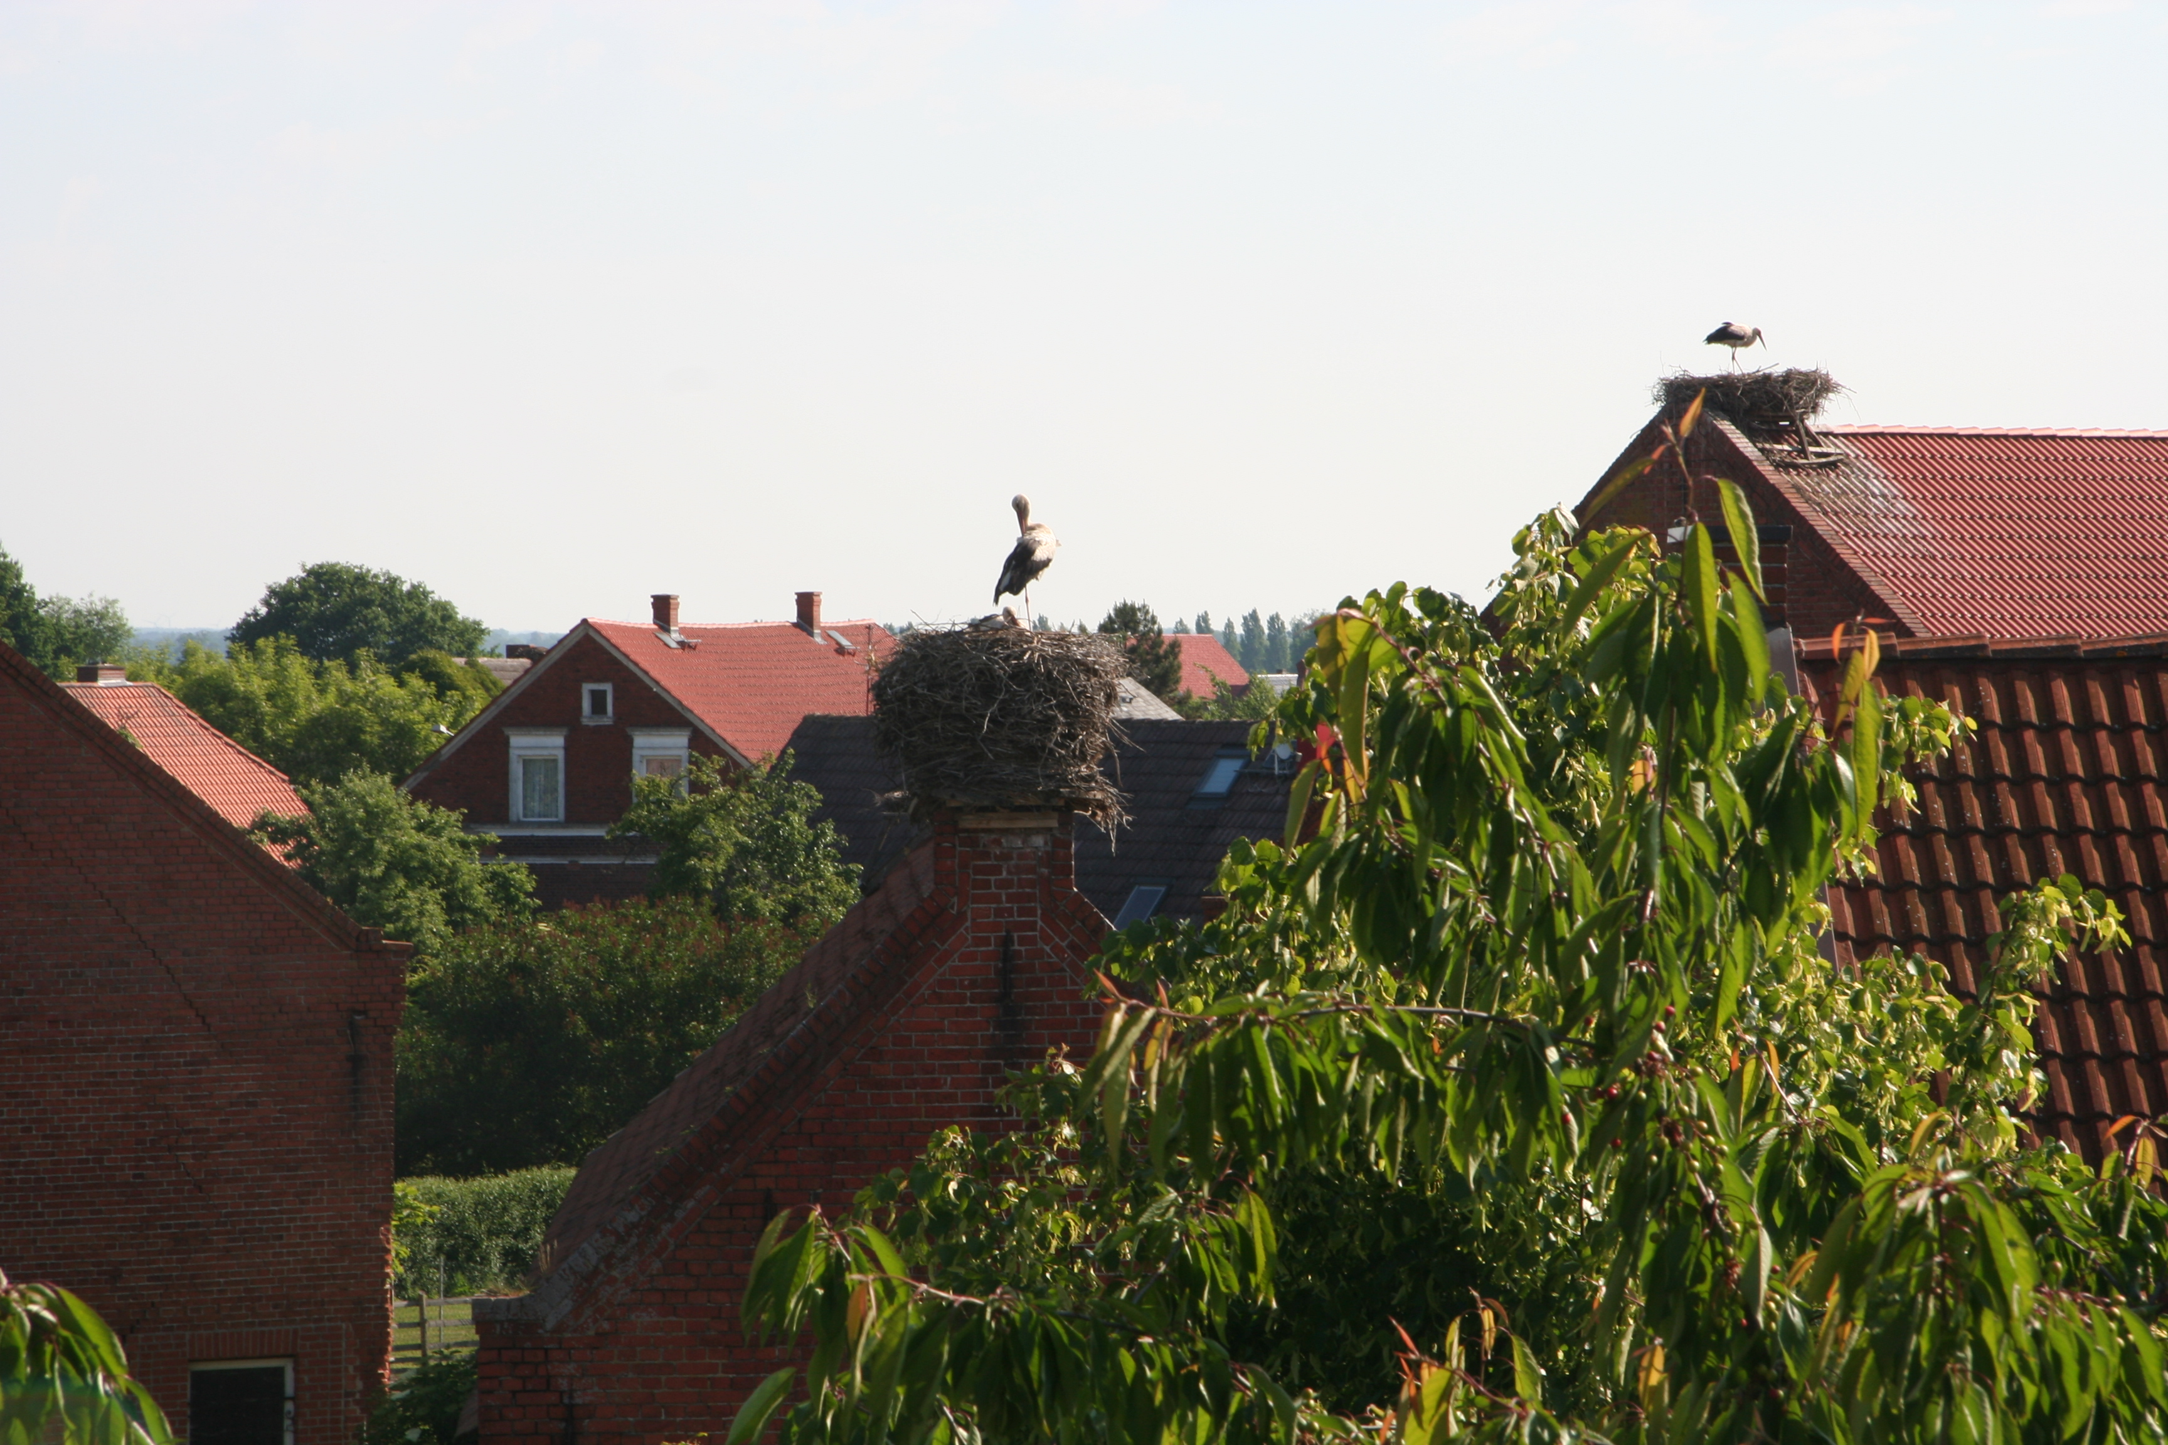
Storchennester auf den Dächern von Rühstädt

Von einer besonderen Initiative erfährt man auf der Internetseite des Naturschutzbundes (http://www.nabu.de/tiereundpflanzen/voegel/zugvoegel/storch/02677.html): Der Lieder- macher Rüdiger Wolff hat als Schirmherr über den NABU-Storchenschutz in Hamburg ein Lied für den Weißstorch mit dem Titel "Segeln mit dem Wind" geschrieben und vertont. Mit dem Kauf der CD wird direkt der NABU-Storchenschutz in Hamburg unterstützt. Auf der Internetseite kann man die CD bestellen und auch das Lied anhören.

Literatur
Gooders, J. (2001): Vögel Europas. Augsburg: Weltbild Verlag GmbH, S. 105.
http://www.brandenburg-info.com/prignitz/f_storchend.htm - Information zu Rühstädt
http://www.nabu.de/tiereundpflanzen/voegel/zugvoegel/storch/01450.html
http://www.nabu.de/ratgeber/zugvoegel.pdf - Infopapier zum Vogelzug und Vogelschutz
http://www.storchenclub.de/ - Storchenclub Rühstädt

